_Handout 1:1 gesprekken _
_TRAINING ACTIVISTENLEIDERS #LETSTALKABOUTYES_

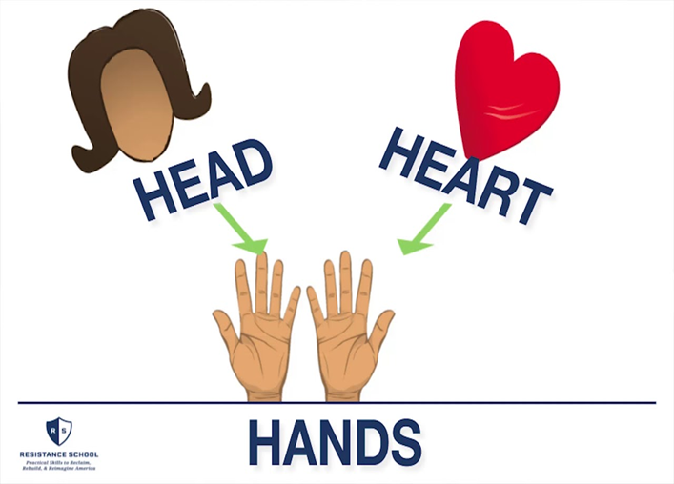
In deze handout vind je drie handvatten om gesprekken te voeren met je (potentiële) activisten en ze te betrekken in jouw team. Dit komt uit de theorie van organizing. De handvatten zijn: 1) je story of self / het HART verhaal; 2) een goede structuur voor 1:1 gesprekken; 3) het doen van een duidelijk verzoek als deel van de structuur.

Het HART verhaal (story of self)
Er zijn drie elementen die we gebruiken in een gesprek:
- Handen gaan over de actie die je wilt dat iemand doet
- Hoofd gaat over de strategie die je wilt toepassen
- Hart gaat over je persoonlijke motivatie

Het hartverhaal vergeten we in de praktijk vaak, maar is cruciaal om een potentiële activist te betrekken. Door het delen van het verhaal van jezelf nodig je de ander uit om in verbinding met jou te komen. Waarom doe je wat je doet, wat is je motivatie? Dit zorgt voor inspiratie, energie en hoop bij die ander. En het verhaal van de ander doet dat weer bij jou. Daardoor verbind je met elkaar en dat brengt de ander in actie. Het verhaal over je motivatie noemen we ook wel je hartverhaal. Super belangrijk dus, om ook jouw motivatie en jouw hartverhaal te vertellen aan de ander! Denk dus eventjes na voor je een gesprek in gaat: wat is jouw hartverhaal en hoe ga je dat vertellen? Verdiep je hierin met het materiaal van de Story of Self-workshop!

Structuur 1:1 gesprek
De structuur in het kort
- Een duidelijk doel van het gesprek
- Relatie opbouwen
  - Verkennen (gedeelde interesses)
  - Verbinden (gedeelde waardes)
  - Uitwisselen (wat kunnen we voor elkaar gaan doen in deze campagne)
- Een duidelijk verzoek
1:1 gesprekken zijn een cruciaal onderdeel van organizing omdat je hierin een relatie opbouwt. In het eerste gesprek creëer je zo een belangrijke connectie die van invloed is op het verloop van de rest van het contact met deze activist. Daar heb je een structuur voor die je kunt gebruiken om die relatie op te bouwen en te onderhouden, én mensen te betrekken!

Hieronder de structuur met uitleg en voorbeeld zinnen per onderdeel.
Opening: Mag kort en bondig: komt het uit? Hoe gaat het met je?

Een duidelijk doel van het gesprek
Door aan het begin van je gesprek meteen het doel te benoemen, ben je eerlijk en duidelijk en weet degene met wie je praat ook waar hij of zij aan toe is en wordt je gesprekspartner aan het eind van een gesprek niet onaangenaam verrast door je verzoek.
- Ik bel je om er achter te komen welke rol in de campagne bij jou past.

Relatie opbouwen 1: verkennen
In de verkenningsfase kom je achter iemands motivatie en interesses. Deze fase bestaat vooral uit vragen stellen.

Ken je de activist nog niet, dan kan je deze vragen stellen:
- Wat brengt je hier?
- Wat zorgde ervoor dat je geïnteresseerd bent in deze campagne?
- Waarom wil je je voor deze campagne inzetten?
- Sinds wanneer ben je geïnteresseerd in dit onderwerp?
- Wat zorgde ervoor dat je erin geïnteresseerd raakte?

Ken je de activist al, dan kan je deze vragen stellen:
- Hoe gaat het in iemands leven, werk, studie etc.?
- Refereer naar gedeelde ervaringen (eg. de online bijeenkomst)
- Refereer naar jullie vorige gesprek
  - Zijn er nieuwe herinneringen of ervaringen naar voren gekomen die jou motiveren om mee te doen? Op welke manier motiveren die jou?
  - Wat betekent het voor jou om bewust met dit onderwerp bezig te zijn?
  - Hoe ging het uitvoeren van die taak (datgene waar we het over hadden)?
  - Hoe vond je het om dat te doen (waar we het over hebben gehad)?

Relatie opbouwen 2: verbinden (belangrijkste fase)
In deze fase kom je achter het hartverhaal van je activist en verdiep je gedeelde verhalen en emoties. Vraag door en stel vooral open vragen. Vertel ook je eigen ervaringen en elementen uit je eigen verhaal. Mensen vertellen dan makkelijker hun eigen ervaringen en verhalen. Je vragen brengen je naar de waardes die onderliggend zijn aan iemands motivatie. Dit helpt je om achter het hartverhaal van je activist te komen en te verbinden op basis van je eigen hartverhaal en de emoties en waardes die jullie delen. Je komt niet altijd in het eerste gesprek tot die waardes, ook omdat sommige dingen niet heel bewust zijn voor mensen. Maar door vragen te blijven stellen en door te vragen, kom je er vaak samen achter.
- Wat hoopte je toen? Wat wilde je ermee bereiken? Waarom maakte je die keuze? Waarom raakte dat je? Waarom vond je dat belangrijk?

Relatie opbouwen 3: uitwisseling
Wat kunnen we voor elkaar doen in deze campagne? Val terug op wat in het gesprek al eerder genoemd is, wat iemand wil doen, en wat we met deze campagne willen bereiken. Wissel ervaringen uit. Vat samen wat je hebt gehoord. Je kunt de volgende stappen gebruiken:

Benadruk de urgentie van de commitment:
- “Ik heb nog iemand nodig die de communicatie doet met de organisaties waar we workshops willen organiseren in de actieweek in oktober.”
- “Mijn team mist alleen nog iemand die goed is in Photoshop voor onze posteractie om het tot een succes te maken.”

Benadruk de waardes die je samen deelt:
- “Ik hoor in het gesprek dat jij, net als ik, rechtvaardigheid belangrijk vindt. Dus laten we ons hiervoor [specifiek doel] inzetten om die verandering te creëren die we allebei willen.”
- “We vinden het allebei belangrijk dat we ons veilig voelen om ‘nee’ te zeggen voor en tijdens seks. Laten we daarom samenwerken om dit [specifieke doel] te bereiken.”

Geef aan dat de ander de oplossing voor het probleem is:
- “Jij weet veel over dit onderwerp, dus ik denk dat jij de aangewezen persoon bent om dit [specifieke rol / taak] in mijn team te gaan doen.”
- “Het is ideaal dat ik jou in mijn netwerk heb, want jij bent hier [skill / talent] heel goed in en ik heb dat nog nodig om mijn actie goed uit te voeren.”

Een duidelijk verzoek
Je eindigt het gesprek met een duidelijk verzoek. Dit is een effectieve manier om een commitment aan te gaan, waarmee je jullie relatie voor de komende tijd ‘vastlegt’. Want dat betekent dat je elkaar binnenkort weer zal spreken met de intentie dat je iets voor elkaar gaat betekenen op langere termijn. Het belangrijkste is dat het voor allebei duidelijk is wat dat dan gaat zijn. Die duidelijkheid voelt misschien tegennatuurlijk of ongemakkelijk en heel direct, maar het is juist die transparantie die vertrouwen wekt. Je krijgt namelijk niet het gevoel dat je om de tuin wordt geleid of gemanipuleerd.
- Volgende week vrijdag om 14.00 hebben we een teammeeting. Kan je daar bij zijn / lijkt het je leuk om daar bij te zijn? Zal ik je een uitnodiging sturen? Wat is je e-mailadres?
- Misschien wil je er nog even over nadenken. Zal ik je anders zaterdag bellen om samen door te praten of deze rol in het team wat voor je is? Is 14.00 uur een goede tijd?

Tips
- Bereid je gesprek voor met een duidelijk verzoek. Dit verzoek kan verschillende groottes hebben (uitnodigen meeting VS vragen om welke taak/rol), dus pas het aan in relatie tot je verkennende gesprek.
- Verontschuldig je niet voor het doen van een duidelijk verzoek. Het is voor de ander juist een kans om actie te ondernemen!
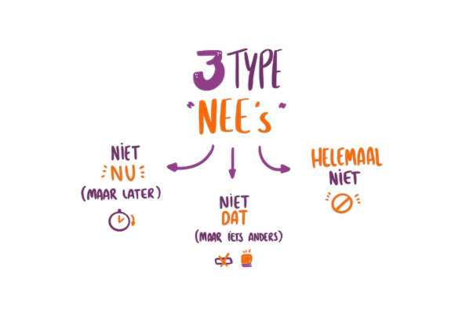
3 Nee’s
Soms antwoordt iemand natuurlijk met ‘nee’. Het is aan jou om erachter te komen met welke ‘nee’ je te maken hebt en wat de ander nodig heeft om daar een ‘ja’ van te maken. Er zijn 3 nee’s:
- Nee, niet nu > biedt een andere tijd aan / probeer af te stemmen wanneer wel.
- Nee, niet dat > probeer te vragen: waarom? Iets anders?
- Nee, nooit > bedanken en laten gaan.
Voorbeeldgesprek met duidelijk verzoek
Malika: ’Wil jij een communicatieplan schrijven voor onze actie en dan bespreken we
dat volgende week? Hoe vind je dat?’
Karel: Poeh, een plan schrijven... Hm, ik weet het niet…
Malika: Ik hoor dat je twijfelt. Waar twijfel je precies over?
Karel: Ik heb eigenlijk geen tijd om een heel plan te schrijven.
Malika: Ok, is de vraag zelf dan te groot of heb je er meer tijd voor nodig?
Karel: Tja... Ik vind de campagne namelijk wel heel belangrijk, maar
    - een plan is veel werk naast mijn studie/baan.
    - ik weet niet of ik hier wel heel handig in ben.
Malika: Is het anders een idee om:
    - alleen een aanzet te maken en dan bespreken we die volgende week?
    - naar de teammeeting te komen op vrijdag om 14.00 om te kijken welke rol wél bij jou past?
Karel: Ja, dát kan wel.

Oefening verbindende gesprekken

3 rollen:
- Nieuwe activist
- Activistenleider
- Observator

Structuur 1:1 gesprek voor de activistenleider:
- Een duidelijk doel van het gesprek
- Relatie opbouwen
  - Verkennen (shared interest)
  - Verbinden (shared values)
  - Uitwisselen (wat kunnen we voor elkaar gaan doen in deze campagne)
- Een duidelijk verzoek

Reflectiepunten voor de observator:
- Zijn de drie stappen doorlopen?
  - Was er een duidelijk doel aan het begin van het gesprek?
  - (Hoe) werd de verbinding gemaakt?
  - Wordt het persoonlijke verhaal verteld?
  - Was er een duidelijk concreet verzoek?
- Hoe werd er omgegaan met een potentiële ‘nee’?
  - Welke nee was het? Een 'nee, nooit', 'nee, niet nu', 'nee, niet dit'?

Casus 1:
Jij, de activistenleider, belt iemand voor het eerst. Je kent deze persoon nog niet. Je wilt dat de potentiële activist naar de volgende (online) team bijeenkomst krijgen volgende week vrijdag, waar jullie gaan brainstormen over een actie. Je hoopt dat deze persoon daarna aansluit bij jou team.

Jij, de activist is wel geïnteresseerd, maar nog niet helemaal zeker. Bij het voelen van een verbinding slaat de twijfel om in een JA! Voel je de verbinding niet, eindig je met een ‘nee’.

Casus 2:
Jij, de activistenleider belt een vriend(in) die je wilt vragen om in het team te komen. Deze persoon heeft al een keer aangegeven interesse te hebben. Je wilt het nu zeker weten, om te weten of je op deze persoon kunt gaan rekenen.
Jij, de activist, wil graag mee doen, maar vind het allemaal nog te onduidelijk. Maar, als je je verbonden voelt met de Activistenleider zeg je toch ja, ook al is nog niet alles duidelijk.

